Муниципальное бюджетное дошкольное казачье образовательное учреждение

детский сад комбинированного вида № 30 ст. Воздвиженской

муниципального образования Курганинский район.

Конспект ООД для детей старшего дошкольного возраста

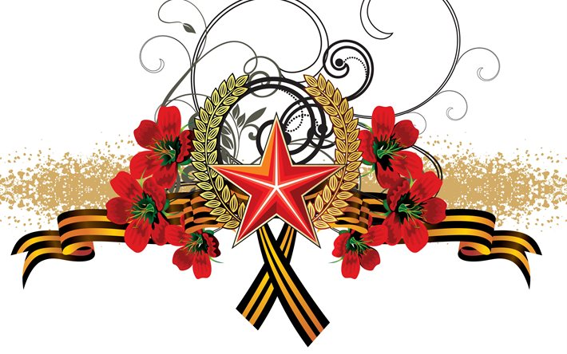
Воспитатель: Кулинушкина И.С.

Цели и задачи:
1. Продолжать знакомить детей с героическими страницами истории на Кубани.
2. Познакомить детей с памятниками боевой славы г.Курганинска.
2. Объяснить значение памятников боевой славы, увековечивших трагические и героические события нашего прошлого и сформировать соответствующее отношение к ним.
3. Развивать речь и обогащать словарный запас детей.
4. Воспитывать чувство патриотизма, уважение к ветеранам Великой Отечественной Войны.
Предварительная работа: Чтение художественной литературы – С. Алексеев «Рассказы о ВОВ»; рассматривание иллюстраций и фотографий о Великой Отечественной Войне; серия познавательных бесед «На полях сражений», «Гром победы, раздавайся! ».
Ход :
Воспитатель: У каждой страны, каждого народа есть свои праздники. Вспомните, пожалуйста, какие праздники есть у нас?
Ответы детей: Новый год, 8 Марта, День защитника Отечества.
Воспитатель: А какой праздник наш народ отмечает 9 Мая?
Ответы детей: 9 мая мы отмечаем День победы.
Воспитатель: С давних времен правители разных стран стремились расширить свои территории и покорить другие народы. Эти правители затевали войны, которые уносили жизни многих людей. Более 70 лет назад на нашу Родину напали фашисты, иноземные захватчики… Кто запомнил, в каком году это было?
Ответы детей: Это было 22 июня 1941год.
Воспитатель: И началась Великая Отечественная Война. Ребята, как вы думаете, почему она так называется?
Ответы детей: Великая - потому что охватила огромные террито-рии. Отечественная - потому что направлена на защиту своей страны.
Воспитатель: Да, в самом деле, война захватила огромные территории нашей страны, в ней участвовали десятки миллионов людей, она длилась долгие четыре года, участие в ней потребовало от нашего народа громадного напряжения всех физических и духовных сил.
Воспитатель: Путь к победе был долгим и трудным. Вся страна поднялась на борьбу с врагом. (Звучит песня «Священная война», муз. А. Александрова, сл. В. Лебедева – Кумача, 1 куплет) .
Воспитатель: Память о героях прошедшей войны увековечена в книгах, стихах, песнях, памятниках, художественных полотнах, фильмах (ответы детей).
Показ слайдов.
Воспитатель: А вот перед вами «Мамаев курган» в городе Волгоград. Родина Мать и вечный огонь. А это «Разорванное кольцо. Дорога жизни» в Санкт – Петербурге и «Памятник детям войны» . Одной из важнейших битв в победе над фашизмом была Курская битва, перед вами мемориальный комплекс Прохоровское поле . А эти памятники знакомы каждому из вас. Г
Воспитатель: Люди верили в победу! «Враг будет разбит! Победа будет за нами! » - такие слова звучали повсюду. И этот день наступил – 9 мая 1945 года. На улицах пели и танцевали, незнакомые люди обнимали и поздравляли друг друга. В Москве состоялся Парад Победы. В этот день шел дождь, но никто его не замечал. По Красной площади стройными рядами прошли воины-победители. Они несли знамена поверженного врага и бросали их на брусчатку древней площади. С тех пор этот праздник стал поистине всенародным торжеством!
Воспитатель: 71 год прошло с той поры, как наши доблестные воины разгромили врага. Память о Великой Победе передается из поколения в поколение. Каждый год 9 Мая во всех городах России проходят торжества. В столице нашей Родины Москве на Красной площади проходит военный парад. Улицы расцветают улыбками радости, пышными букетами цветов и яркими шарами, звучит торжественная музыка. Ребята, так почему же праздник 9 Мая называют «праздником со слезами на глазах»?
Ответы детей: Все радуются великой победе над врагом и оплакивают погибших.
Чтение стихов.
1й ребенок.
Что такое День победы?
Это утренний парад.
Едут танки и ракеты,
Марширует строй солдат.
Что такое День Победы?
Это праздничный салют.
Фейерверк взлетает в небо,
Рассыпаясь там и тут.
2й ребенок.
Что такое День Победы?
Это песни за столом,
Это речи и беседы,
Это дедушкин альбом,
Это фрукты и конфеты,
Что такое День Победы?
Это значит – нет войны!
3й ребенок.
День победы отмечает вся моя страна.
Много лет назад, весною кончилась война.
Вспомним светлый День Победы, всех кто воевал.
Кто с фашистами сражался, тот героем стал.
Дорогие друзья! Будем благодарны им за то, что они победили в жестокой схватке с врагом, отстояли для нас родную землю и мирную жизнь. Будем достойны своих дедов и прадедов!
Звучит песня «День победы». (Муз. Д. Тухманова, сл. В. Харитонов)
Воспитатель: Ну вот, и закончилось наше занятие. Надеюсь, вам было интересно.

